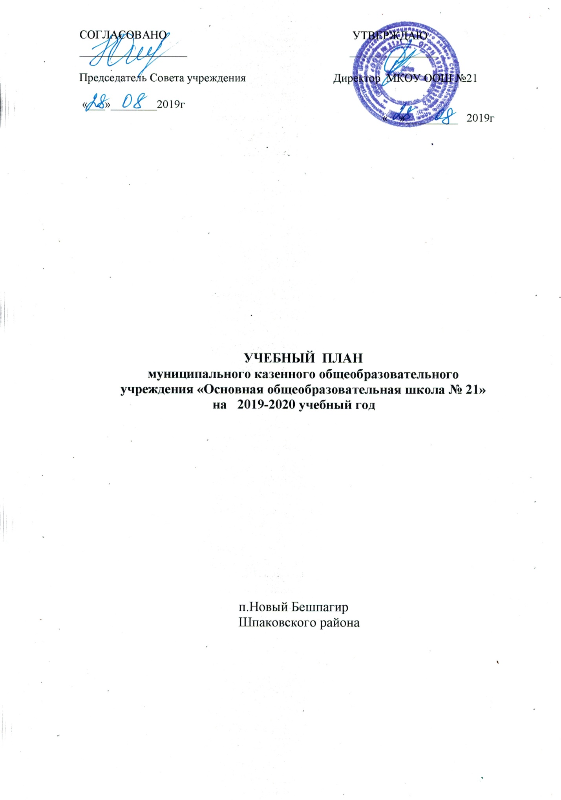

|  |  |
| --- | --- |
| РАССМОТРЕНО  на заседании педагогического совета  МКОУ «ООШ№21» Протокол №7 от 29.09.2019г | УТВЕРЖДЕНО  Приказом № 44/01-17 от 29.08. 19.  Директор МКОУ «ООШ№21» ______________ Т.П.Самарина |

**УЧЕБНЫЙ ПЛАН**

**муниципального казенного общеобразовательного**

**учреждения «Основная общеобразовательная школа № 21»**

**на 2019-2020 учебный год**

п.Новый Бешпагир

Шпаковского района

**Пояснительная записка**

Учебный план МКОУ «Основная общеобразовательная школа№21 » составлен на основании следующих нормативных документов :

- Закон РФ от 29.12.2012 г. № 273 – ФЗ «Об образовании в Российской Федерации» (с последующими изменениями и дополнениями)

- Приказ Министерства образования и науки РФ от 30.08.2013г №1015 «Об утверждении порядка организации и осуществления образовательной деятельности по основным общеобразовательным программам – образовательным программам начального общего, основного общего и среднего общего образования» (с последующими изменениями и дополнениями).

- Приказ Министерства образования и науки РФ от 17.12.2010 № 1897 «Об утверждении федерального государственного образовательного стандарта основного общего образования» (с последующими изменениями и дополнениями).

-Основная образовательная программа основного общего образования образовательной организации

- Постановление Главного государственного санитарного врача Российской Федерации от -29 декабря 2010 г. N 189 "Об утверждении СанПиН 2.4.2.2821-10 "Санитарно-эпидемиологические требования к условиям и организации обучения в общеобразовательных учреждениях" (Зарегистрировано в Минюсте РФ 3 марта 2011 г.Регистрационный N 19993)

- санитарно-эпидемиологические правила и нормативы [СанПиН 2.4.2.2821-10](consultantplus://offline/main?base=LAW;n=111395;fld=134;dst=100013) «Санитарно-эпидемиологические требования к условиям и организации обучения в общеобразовательных учреждениях», утвержденные Постановлением Главного государственного санитарного врача РФ от 29 декабря 2010 года № 189 и Постановлением Главного государственного санитарного врача РФ от 24.11.2015 №81 «О внесении изменений №3 в СанПин 2.4.2.2821-10 «Санитарно-эпидемиологические требования к условиям и организации обучения , содержания в общеобразовательных организациях» (Зарегистрировано в Минюсте России 18.12.2015 №40154)

   - письмо Министерства образования и науки Российской Федерации от 12 мая 2011 года N 03-296 «Об организации внеурочной деятельности при введении федеральных государственных образовательных стандартов началь­ного общего образования»;

    - письмо Министерства образования и науки Российской Федерации от 30 мая 2012 года, N МД-583/19 «О методических рекомендациях «Медико­педагогический контроль за организацией занятий физической культурой обу­чающихся с отклонениями в состоянии здоровья»;

    - письмо Министерства образования и науки Российской Федерации от 08 октября 2010 года N ИК-1494/19 «О введении третьего часа физической культуры»;

   - письмо Министерства образования и науки Российской Федерации от 07 сентября 2010 года N ИК-1374/19 и письмо Министерства спорта и туризма Российской Федерации от 13 сентября 2010 года N ЮН-02-09/4912  «О методических указаниях по использованию спортивных объектов в качестве межшкольных центров для проведения школьных уроков физической куль­туры и внешкольной спортивной работы»;

   - письмо Министерства образования и науки Российской Федерации от

16 мая 2012 года N МД-520/19 «Об оснащении спортивных залов и сооруже­ний общеобразовательных учреждений»;

В 1-4 классах используется пятидневная учебная неделя. Максимальная недельная нагрузка в 1 классе составляет 21 час , во 2-4 классах по 23 часа.

В 5-х -9х классах шестидневная учебная неделя. Предельно допустимая аудиторная учебная нагрузка в 5-х классах – 32 часа, 6-х классах- 33 часа, 7-х классах – 35 часов, 8-9х классах- 36 часов. Продолжительность урока 40 минут. Продолжительность перемен регулируется годовым календарным учебным графиком. Продолжительность учебного года – не менее 34 недель.

Базисный учебный план состоит из двух частей: обязательной части и части, формируемой участниками образовательного процесса.

Обязательная часть основной образовательной программы основного общего образования составляет 70%, а часть, формируемая участниками образовательного процесса, – 30% от общего объема основной образовательной программы основного общего образования.

**Начальное общее образование**

В соответствии с требованиями ФГОС НОО (1-4 классы) учебный план начального общего образования обеспечивает введение в действие и реализацию требований Стандарта, определяет общий объем нагрузки и максимальный объем аудиторной нагрузки обучающихся, состав и структуру обязательных предметных областей по классам (годам обучения).

Учебный план начального общего образования (1-4 классов) формируется и реализуется в соответствии с федеральным государственным образовательным стандартом начального общего образования (далее – ФГОС НОО), утверждённым приказом Министерства образования и науки Российской Федерации от 06.10.2009 № 373 (с учётом изменений, внесённых приказом Министерства образования и науки РФ от 26.11.2010 № 1241). ФГОС НОО устанавливает не только обязательные учебные предметы, но и обязательные предметные области.

Предметная область «Русский язык и литературное чтение»

Предметная область «Родной язык и родная литература»

Предметная область «Математика и информатика»

Предметная область «Обществознание и естествознание»

Предметная область «Искусство»

Предметная область «Технология»

Предметная область «Физическая культура»

Предметная область «Основы религиозных культур и светской этики» .

Часы, отведенные в 1-4 классах на преподавание учебных предметов областей «Искусство» и «Технология», проводятся отдельно: музыка – 1 час в неделю, ИЗО – 1 час в неделю, Технология – 1 час в неделю в соответствии с учебным планом и учебными пособиями по ИЗО, музыке, технологии, включенными в Федеральный перечень учебников.

**Введение курса ОРКСЭ**.В соответствии с приказом Министерства образования и науки Российской Федерации от 31.01.2012 № 69 «О внесении изменений в федеральный компонент государственных образовательных стандартов начального общего, основного общего и среднего (полного) общего образования, утвержденный приказом Министерства образования Российской Федерации от 5 марта 2004 № 1089» в учебный план 4 класса включён курс «Основы религиозных культур и светской этики» (далее – ОРКСЭ) по 1 часу в неделю (всего 34 часа). Целью комплексного курса ОРКСЭ является формирование у обучающегося мотиваций к осознанному нравственному поведению, основанному на знании и уважении культурных и религиозных традиций многонационального народа России, а также к диалогу с представителями других культур и мировоззрений. Учебный предмет является светским. Преподавание курса ОРКСЭ ведется с использованием учебников, входящих в Федеральный перечень на 2019/2020 учебный год. Выбор модуля, изучаемого в рамках курса ОРКСЭ, осуществлен родителями (законными представителями) учащихся. Выбор зафиксирован протоколами родительских собраний и письменными заявлениями родителей.

Выбор модулей

|  |  |  |
| --- | --- | --- |
| Наименование модуля | Количество учащихся  в классе | Количество учащихся выбравших модуль |
| Основы мировых религиозных культур | 4 | 4 |

**Учебный план 1 класса на 2019-2020 учебный год**

|  |  |  |  |
| --- | --- | --- | --- |
| **Образовательные области** | **Учебные предметы** | **Количество часов в неделю** | **Количество часов в**  **год** |
| **Русский язык и литературное чтение** | Русский язык | 4 | 132 |
| Литературное чтение | 4 | 132 |
| **Родной язык и родная литература** | Родной язык | 0,5 | 17 |
| Родная литература | 0,5 | 16 |
| **Математика и информатика** | Математика | 4 | 132 |
| **Обществознание и естествознание** | Окружающий мир | 2 | 66 |
| **Искусство** | Музыка | 1 | 33 |
| Изобразительное искусство | 1 | 33 |
| **Технология** | Технология | 1 | 33 |
| **Физическая культура** | Физическая культура | 3 | 99 |
| **Итого** |  | **21** | **693** |

**Учебный план 1-4 классов на 2019-2020 учебный**

|  |  |  |  |  |  |
| --- | --- | --- | --- | --- | --- |
| **Образовательные области** | **Учебные предметы** | 1. 2кл. | | 3кл - 4 кл | |
| **Русский язык и литературное чтение** | Русский язык | 4/132 4/136 | | 4/136 4/136 | |
| Литературное чтение | 4/132 4/136 | | 3/102 2/68 | |
|  | - | |  | |
| **Родной язык и родная литература** | Родной язык | 0,5/17 0,5/17 | | 0,5/17 0,5/17 | |
| родная литература | 0,5/16 0,5/17 | | 0,5/17 0,5/17 | |
| **Иностранные языки** | Иностранный язык  (английский) | 2/68 | | 2/68 | |
| **Математика и информатика** | Математика | 4/132 4/136 | | 4/136 4/136 | |
| Информатика | - | | 1/34 | |
| **Обществознание и естествознание** | Окружающий мир | 2/(66)68 | | 2/68 | |
| **Искусство** | Музыка | 1/(33)34 | | 1/34 | |
| Изобразительное искусство | 1/(33)34 | | 1 /34 | |
| **Технология** | Технология (труд) | 1/(33)34 | | 1/34 | |
| **Физическая культура** | Физическая культура | 3/(99)102 | | 3/102 | |
| **Основы религиозных культур и светской этики** | Основы религиозных культур и светской этики |  | | 1(34) | |
| **итого** | | **21/693 23/782** | | **23/782 23/782** | |
|  | Региональный компонент и компонент образовательного учреждения |  |  |  |  |
|  | Предельно допустимая аудиторная учебная нагрузка при 5-дневной учебной неделе | **21** | **23** | **23** | **23** |
|  | **36** | | **35** | |

**Основное общее образование.**

Часы компонента образовательного учреждения в учебном плане по решению общеобразовательного учреждения использованы:

- на изучение предмета ОБЖ в 5,6.7,8 классах по 1 часу в неделю;

- на изучение курса «Второй иностранный ( немецкий)» в 5,9 классах по 2 часа в неделю;

- на изучение предметов «Родной язык » и «Родная литература» в 5классе по 1 часу , в 6 классе по 1 часу на каждый предмет, в7 классе - 2 и 1 час соответственно ; в 8классе- 2 и 1 час соответственно , в9 классе по 1 часу;

- для индивидуальных занятий по математике в 8 классе 1 час в неделю;

- на увеличение на 1 час в неделю для изучения предмета «География» в 7 классе

- на изучение курса «ОДНКР » в 9 классе (1 час в неделю)

**Учебный план основного общего образования на 2019-2020 уч.год**

|  |  |  |  |  |  |  |  |  |  |  |  |  |  |  |  |
| --- | --- | --- | --- | --- | --- | --- | --- | --- | --- | --- | --- | --- | --- | --- | --- |
| **Предметные области** | **Учебные**  **предметы**  **Классы** | | | **Количество часов в неделю** | | | | | | | | | | | |
| **V** | **VI** | | **VII** | | | **VIII** | | **IX** | | **Всего** | |
|  | | *Обязательная часть* | |  | | | | | | | | | | |
| Русский язык и литература | | Русский язык | | 5 | | 6 | | 4 | 3 | | 3 | | 21 | |
| Литература | | 3 | | 3 | | 2 | 2 | | 3 | | 13 | |
| Родной язык и родная литература | | Родной язык | | 1 | | 1 | | 2 | 2 | | 1 | | 7 | |
| родная литература | | 1 | | 1 | | 1 | 1 | | 1 | | 5 | |
| Иностранные языки | | Иностранный язык | | 3 | | 3 | | 3 | 3 | | 3 | | 15 | |
| Второй ин(нем) | | 2 | |  | |  |  | | 2 | | 4 | |
| Математика и информатика | | Математика | | 5 | | 5 | |  |  | |  | | 10 | |
| Алгебра | |  | |  | | 3 | 3 | | 3 | | 9 | |
| Геометрия | |  | |  | | 2 | 2 | | 2 | | 6 | |
| Информатика | |  | | 1 | | 1 | 1 | | 1 | | 4 | |
| Общественно-научные предметы | | История России  Всеобщая история | | 2 | | 2 | | 2 | 2 | | 3 | | 11 | |
| Обществознание | | - | | 1 | | 1 | 1 | | 1 | | 4 | |
| География | | 1 | | 1 | | 3 | 2 | | 2 | | 9 | |
| Естественно-научные предметы | | Физика | |  | |  | | 2 | 2 | | 3 | | 7 | |
| Химия | |  | |  | |  | 2 | | 2 | | 4 | |
| Биология | | 1 | | 1 | | 1 | 2 | | 2 | | 7 | |
| Искусство | | Музыка | | 1 | | 1 | | 1 | 1 | |  | | 4 | |
| Изобразительное искусство | | 1 | | 1 | | 1 | 1 | |  | | 4 | |
| Технология | | Технология | | 2 | | 2 | | 2 | 1 | |  | | 7 | |
| Физическая культура и Основы безопасности жизнедеятельности | | ОБЖ | |  | | 1 | | 1 | 1 | | 1 | | 4 | |
| Физическая культура | | 3 | | 3 | | 3 | 3 | | 3 | | 15 | |
|  | | ОДНКР | | 1 | |  | |  |  | |  | |  | |
| **Итого** | | | | **32** | | **33** | | **35** | **35** | | **35** | | **170** | |
| Часть, формируемая участниками образовательного процесса | | | Инд(матем) |  | |  | |  | 1 | |  | | 2 | |
|  |  | |  | |  |  | |  | |
| Максимально допустимая недельная нагрузка | | | | 32 | | 33 | | 35 | 36 | | 36 | | 172 | |